Paris, 15 janvier 2022: « JAP », l’application qui simplifie l’héritage, à l'amiable et en toute équité.
Cette application disponible sur IOS et Android, se propose de gérer le processus de partage des biens entre plusieurs héritiers. Il s’agit d’une sorte de « tricount » de l’héritage.
Il y a le jour terrible, le jour de la perte d’un être cher. Et puis il y a le jours d’après. Le jour où il faut s’occuper d’une foule de tâches administratives. Parmi celles-ci, l’une d’entre-elle peut être particulièrement éprouvante : le partage des biens qui s’accompagne malheureusement de nombreux conflits familiaux.
L’intuition de JAP c’est que le sentiment de justice est la clé de la paix des familles. L’application propose des processus de partages neutres et simples. La technologie permet de rendre l’exercice beaucoup moins fastidieux. Un notaire ou un exécuteur testamentaire initie la succession. Les biens sont listés, annotés et évalués par l’exécuteur testamentaire, le notaire, un commissaire-priseur ou une autre personne désignée. Pour faire l’inventaire des biens il suffit de les prendre en photo depuis l’application. Les héritiers les classent ensuite par ordre de préférence. Pour ajouter un bien à sa liste de souhait, un « like » suffit. Pour classer ses souhaits, un simple réarrangement de l’ordre des photos est suffisant. Enfin l’application attribue les biens, gère les conflits par tirage au sort et détermine les montants compensatoires à verser aux héritiers les moins bien servis. Les tours de partage sont gérés automatiquement. Si deux héritiers désirent le même objet, ils sont départagés par un tirage au sort. L’héritier malchanceux se voit automatiquement attribuer son choix suivant. A l’issue du partage, un protocole détaillé est disponible que les héritiers peuvent signer manuscritement afin d’éviter tout litige futur.
Francois Leborgne, co-fondateur de l’entreprise explique d’où est venue l’idée de l’entreprise : « au décès de notre grand-mère, j’ai été impressionné par la sérénité avec lequel mes parents et mes oncles et tantes ont géré le partage de ses biens. Personne ne s’est senti lésé car les règles du jeu avaient été précisément définies à l’avance. Cependant la gestion en elle-même a été compliquée et a nécessité beaucoup d’échanges d’e- mail, de photos, de fichiers excels. JAP intègre ces « règles du jeu » simple et précises et facilite tout le processus. »
Paul, 50 ans a été convaincu par l’application : « au décès de Maman, nous sommes allés voir Maître Jean, notre notaire, pour régler les questions d’héritage. Elle nous a conseillé d’utiliser JAP afin de nous aider à vider la maison. Il y a eu quelques réticents au départ dans la famille mais on les a aidés et finalement tout le monde a trouvé que le partage était très juste ».
L’application est en modèle « freemium » : le téléchargement est gratuit mais la version gratuite est limitée à 10 biens pour l’administrateur. Pour passer en mode illimité il faudra débourser 20€ par succession. Pour les invités la participation est toujours gratuite.

Questions fréquemment posées – utilisateurs

Concrètement, comment ça marche ?
- Un utilisateur racine télécharge l’application sur le playstore Google ou sur l’Appstore Apple. La version gratuite est idéale pour se familiariser avec le fonctionnement de l’application : elle permet d’inviter un nombre illimité de personnes mais est limitée à dix biens. Cet utilisateur racine est un notaire ou un exécuteur testamentaire.
- Afin de passer en version illimitée l’utilisateur racine doit acheter un « code succession » à 20€ sur le site Jap.fr.
- Ce code permet à l’utilisateur racine d’inviter autant de personnes que désiré à la succession. Pour chaque personne il doit renseigner un courriel. Il peut également définir des héritiers d’héritiers. Il définit les rôles qui peuvent être cumulables
  - Utilisateur racine : initie la succession, invite les membres, définit les rôles et le montant de la soulte (100€ par défaut)
  - Gestionnaire d’inventaire : la personne qui liste les biens
  - Héritier
  - Accès en lecture seule
  - Expert : peut définir des valeurs pour les objets photographiés par le gestionnaire d’inventaire
- Le gestionnaire d’inventaire procède à la liste des biens. Pour cela il prend des photos des objets via l’application. Il peut indiquer un titre, une description, une localisation dans le logement (e.g. « cuisine »). Il peut indiquer une quantité dans le cas de lot (e.g. petites cuillères). Il marque les objets susceptibles d’être de valeur afin que l’expert puisse procéder à leur évaluation.
- L’expert évalue les biens marqués par le gestionnaire d’inventaire.
- Les héritiers reçoivent une invitation. Pour ajouter un bien à sa liste de souhait, un « like » suffit. Pour classer ses souhaits, un simple réarrangement de l’ordre des photos est suffisant. Chaque héritier peut inviter des personnes « invitées ». Ces personnes peuvent signaler leur intérêt à la personne qui les a invités via un « pouce levé ». Les invités constituent des listes d’intérêts hiérarchisables.
- Le jour J, l’utilisateur racine lance l’événement et les tours de partage. Les montants à payer sont calculés. Si deux héritiers désirent le même objet, ils sont départagés par un tirage au sort. L’héritier malchanceux se voit automatiquement attribuer son choix suivant.
- A l’issue du partage, un protocole détaillé est disponible que les héritiers peuvent signer manuscritement afin d’éviter tout litige futur.

A quoi ressemble l’application ?
Cliquer ici pour découvrir l’application.
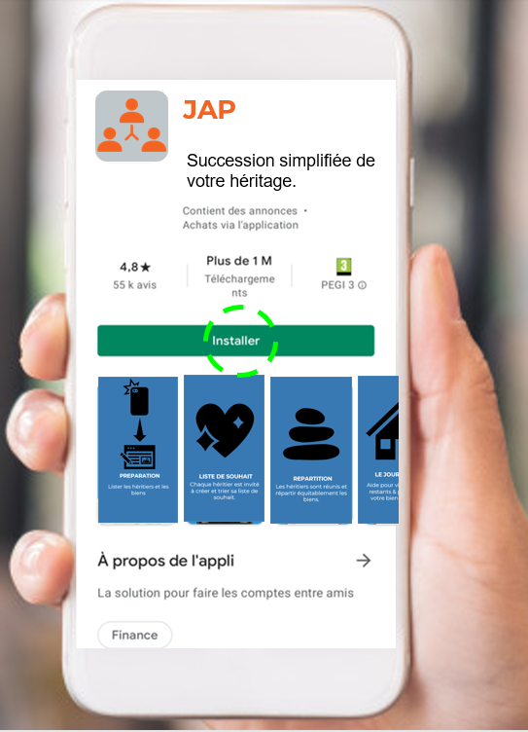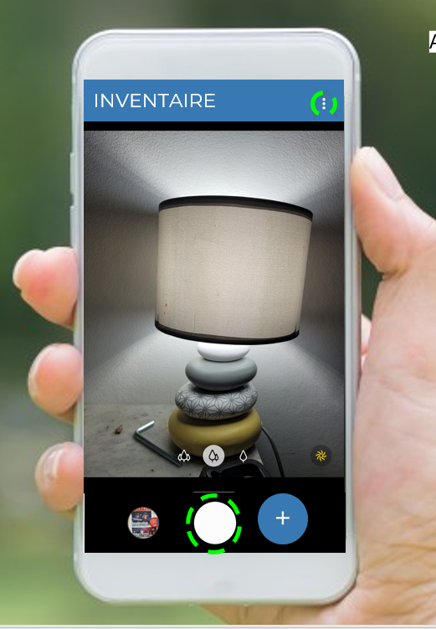

Combien ça coûte ?
L’application est « freemium » : le téléchargement est gratuit mais le nombre de produit qui peut être chargé est limité à 10. Afin de pouvoir avoir un nombre illimité de produit, il faut acheter un code succession sur le site jap.fr pour 20€. Ce site est valable pour une succession uniquement.
Une offre illimitée est disponible à l’attention des notaires pour un abonnement mensuel de 20€.

Questions fréquemment posées – interne JAP

Quel type d’application
HTML5 pour pouvoir être compatible laptop, IOS et Android

Quel coûts et quels revenus pour arriver au point mort ?
Il nous faut vendre 2500 codes succession à 20€ HT pour atteindre le point mort du développement de l’application.

Comment atteindre vos clients ?
Nos clients principaux sont les notaires à qui nous souhaitons vendre un abonnement mensuel de 20€ pour un nombre illimité de succession. Pour 240€ par an HT ils remplissent leurs obligations d’inventaire et de documentation du partage des biens.
Alternativement ils pourraient recommander l’application auprès des héritiers. Il semble cependant qu’il faille avoir un certain niveau d’expertise incompressible pour manier l’application. Il faut également une légitimité pour définir les rôles.

Quel âge ont les héritiers en moyenne ?
45% des héritiers ont moins de 60 ans. 25% moins de 50 ans.
Source : https://www.insee.fr/fr/statistiques/2868785?sommaire=2846529
34,8% des héritiers sont des personnes seules, 36% des couples sans enfant et 20,7% des couples avec enfant.

